|  |  |  |  |  |  |  |  |  |
| --- | --- | --- | --- | --- | --- | --- | --- | --- |
| TRƯỜNG ĐẠI HỌC GIAO THÔNG VẬN TẢI  PHÂN HIỆU TẠI TP. HỒ CHÍ MINH  **BỘ MÔN CÔNG NGHỆ THÔNG TIN**    **ĐỀ CƯƠNG CHI TIẾT ĐỒ ÁN TỐT NGHIỆP**  **XÂY DỰNG MODULE QUẢN LÝ NHẬP – XUẤT KHO CHO ỨNG DỤNG QUẢN LÝ KHO BẰNG POWERAPPS**   |  |  | | --- | --- | | Giảng viên hướng dẫn | : THS. TRẦN PHONG NHÃ | | Sinh viên thực hiện | : NGUYỄN TUẤN KHÔI | | Lớp | : Công nghệ thông tin | | Khóa | : 60 |   TP. Hồ Chí Minh, năm 2023 |
| TRƯỜNG ĐẠI HỌC GIAO THÔNG VẬN TẢI  PHÂN HIỆU TẠI TP. HỒ CHÍ MINH  **BỘ MÔN CÔNG NGHỆ THÔNG TIN**    **ĐỀ CƯƠNG CHI TIẾT ĐỒ ÁN TỐT NGHIỆP**  **XÂY DỰNG MODULE QUẢN LÝ NHẬP – XUẤT KHO CHO ỨNG DỤNG QUẢN LÝ KHO BẰNG POWERAPPS**   |  |  | | --- | --- | | Giảng viên hướng dẫn | : THS. TRẦN PHONG NHÃ | | Sinh viên thực hiện | : NGUYỄN TUẤN KHÔI | | Lớp | : Công nghệ thông tin | | Khóa | : 60 |   TP. Hồ Chí Minh, năm 2023 |

|  |  |
| --- | --- |
| TRƯỜNG ĐH GIAO THÔNG VẬN TẢI PHÂN HIỆU TP.HCM  Bộ Môn Công Nghệ Thông Tin | CỘNG HOÀ XÃ HỘI CHỦ NGHĨA VIỆT NAM  Độc Lập – Tự Do -Hạnh Phúc |

**NHIỆM VỤ THIẾT KẾ TỐT NGHIỆP**

**BỘ MÔN: CÔNG NGHỆ THÔNG TIN**

1. **Thông tin Sinh viên:**

Họ tên: Nguyễn Tuấn Khôi Mã sinh viên: 6051071060

Lớp: CQ.60.CNTT Hệ: Chính quy

Ngành đào tạo: Công nghệ thông tin Khoá: 60

Email: 6051071060@st.utc2.edu.vn Số điện thoại: 0385 257 848

1. **Thông tin Giảng viên hướng dẫn:**

Họ tên: Trần Phong Nhã Học vị: Thạc Sĩ

Email: tpnha@utc2.edu.vn Số điện thoại: 0906 761 014

Đơn vị công tác: Trường Đại học Giao thông Vận tải Phân hiệu tại TP Hồ Chí Minh

**NỘI DUNG**

1. **Tên đề tài**

XÂY DỰNG MODULE QUẢN LÝ NHẬP – XUẤT KHO CHO ỨNG DỤNG QUẢN LÝ KHO BẰNG POWERAPPS

1. **Mục đích, yêu cầu**
   1. **Mục đích**

* Xây dựng một ứng dụng Quản lý Nhập - Xuất kho, có thể sử dụng được trên nhiều nền tảng như Windows, IOS, Androd, …
* Sử dụng nhiều công cụ kết hợp với nhau, giúp cho app có thể chạy một cách tối ưu nhất (PowerApps, PowerAutoMate, SharePoint List).
* Giúp các doanh nghiệp có thể quản lý hàng hóa một cách tự động, chính xác, nhanh chóng và minh bạch, có thể kiểm soát, thống kê số lượng và chất lượng hàng hóa trong kho, lập kế hoạch nhập xuất hàng hóa, thực hiện các giao dịch xuất nhập kho, báo cáo và thống kê dữ liệu về hàng hóa.
* Giúp các doanh nghiệp có thể tăng cường khả năng giao tiếp và hợp tác giữa các bộ phận liên quan trong doanh nghiệp.
* Giúp các doanh nghiệp có thể sử dụng Powerapps là một công cụ xây dựng ứng dụng quản lý xuất nhập kho một cách dễ dàng, linh hoạt và tiết kiệm chi phí.
  1. **Yêu cầu**
* Tìm hiểu quy trình nhập – xuất kho trong đa số các công ty hiện nay.
* Xây dựng module Nhập – Xuất kho cho ứng dụng Quản lý kho cho công ty hiện đang làm việc.

1. **Nội dung và phạm vi đề tài**
   1. **Nội dung đề tài**

* Phân tích và thiết kế hệ thống thông tin quản lý kho hàng, bao gồm các yêu cầu chức năng và phi chức năng, các biểu đồ luồng dữ liệu, biểu đồ use case, biểu đồ lớp, biểu đồ trạng thái, biểu đồ hoạt động, biểu đồ tuần tự, biểu đồ phân rã chức năng, biểu đồ ERD, biểu đồ mối quan hệ giữa các bảng trong cơ sở dữ liệu.
* Xây dựng cơ sở dữ liệu quản lý kho hàng bằng công cụ SharePoint List.
* Xây dựng giao diện người dùng cho ứng dụng.
* Xây dựng các chức năng cho ứng dụng. Sử dụng ngôn ngữ Power Fx để viết các công thức cho các thành phần giao diện và kết nối với cơ sở dữ liệu.
* Xây dựng tài liệu hướng dẫn sử dụng ứng dụng quản lý kho hàng bằng PowerApps.
  1. **Phạm vi và đối tượng nghiên cứu**
     1. Phạm vi:
* Phạm vi thời gian: từ năm 2020 đến năm 2022.
* Phạm vi không gian: các doanh nghiệp sử dụng PowerApps.
  + 1. Đối tượng nghiên cứu: hoạt động quản lý Nhập - Xuất kho của các doanh nghiệp trong nước.

1. **Công nghệ, công cụ và ngôn ngữ lập trình**
   1. **Công nghệ sử dụng**

* Microsoft Power Platform
  1. **Công cụ**
* PowerApps
* PowerAutomate
* SharePoint Online
  1. **Ngôn ngữ lập trình**
* PowerFX

1. **Các kết quả chính dự kiến sẽ đạt được và ứng dụng**

* Hoàn chỉnh cuốn báo cáo đề tài.
* Kết hợp nhiều công cụ để xây dựng được module Quản lý Nhập – Xuất kho cho ứng dụng Quản lý kho.
* Hoàn thiện được module bao gồm các chức năng như:
  + Phân quyền các bộ phận trong công ty
  + Phê duyệt đơn nhập – xuất từ giám đốc
  + Tạo đơn nhập xuất
  + Quét mã vạch hóa đơn – sản phẩm
  + Thống kê dữ liệu nhập xuất sản phẩm trong kho.
* Đưa ứng dụng vào sử dụng trong nội bộ của công ty.

|  |  |  |
| --- | --- | --- |
|  | TP. Hồ Chí Minh, ngày 14 tháng 06 năm 2023 | |
| **Trưởng Bộ Môn** | **Ý kiến của GVHD** | **Sinh viên thực hiện** |
| **ThS. Trần Phong Nhã** | **ThS. Trần Phong Nhã** | **Nguyễn Tuấn Khôi** |

|  |  |
| --- | --- |
| Đã nhận nhiệm vụ TKTN  Sinh viên: Nguyễn Tuấn Khôi  Điện thoại: 0385 257 848 | Ký tên:  Email: 6051071060@st.utc2.edu.vn |

# LỜI CẢM ƠN

Lời nói đầu tiên, tôi xin kính gửi lời cảm ơn chân thành nhất tới Quý thầy cô trong Bộ môn Công Nghệ Thông Tin, cũng như Ban Giám Hiệu Trường Đại học Giao thông Vận tải phân hiệu tại Thành phố Hồ Chí Minh, đã cho phép tôi thực hiện đề tài tốt nghiệp “Xây dựng Module Quản lý Nhập – Xuất kho cho ứng dụng Quản lý kho bằng PowerApps”.

Trong thời gian làm đồ án tốt nghiệp vừa qua là khoảng thời gian khó quên trong quãng đời sinh viên của tôi cũng như là quãng thời gian quý báu để tôi có thể vận dụng những kiến thức mà thầy cô đã truyền dạy trong gần suốt 4 năm tại trường.

Tôi muốn gửi lời cảm ơn chân thành nhất đến toàn thể quý thầy cô trong bộ môn Công nghệ thông tin Trường Đại học Giao thông Vận tải Phân hiệu tại thành phố Hồ Chí Minh, các thầy cô đã giảng dạy các môn học đến từ các trường lân cận, và đặc biệt sự giúp đỡ nhiệt tình của ThS.Trần Phong Nhã, hướng dẫn đồ án tốt nghiệp cho tôi, để tôi có thể hoàn thành xuất sắc nhất đồ án tốt nghiệp.

Tôi mong sau khi hoàn thành đồ án tốt nghiệp tôi sẽ có thể bước ra ngoài xã hội với một công việc ổn định, đúng ngành nghề đã theo học và không ngừng phát triển hoàn thiện bản thân trên con đường sự nghiệp của mình.

Mặc dù bản thân đã rất cố gắng nhưng do thời gian, kiến thức và kinh nghiệm có hạn nên bài làm của tôi còn có nhiều thiếu sót trong việc trình bày, đánh giá và đề xuất ý kiến. Tôi rất mong nhận được sự thông cảm và đóng góp ý kiến của quý thầy cô và các bạn.

Trong suốt quá trình làm đồ án, với điều kiện thời gian cũng như kinh nghiệm còn hạn chế, chắc chắn không thể tránh khỏi những thiếu sót, tôi mong thầy cô đóng góp ý kiến để tôi có thể bổ sung, hoàn thiện đồ án tốt nghiệp tốt hơn.

Tôi xin chân thành cảm ơn!

|  |  |
| --- | --- |
|  | **TP. Hồ Chí Minh, ngày … tháng … năm 2023**  **Sinh viên thực hiện**  **Nguyễn Tuấn Khôi** |

**NHẬN XÉT CỦA GIẢNG VIÊN HƯỚNG DẪN**

|  |  |
| --- | --- |
|  | ***Tp. Hồ Chí Minh, ngày ….. tháng ….. năm 2023***  **Giảng viên hướng dẫn**  **ThS. Trần Phong Nhã** |

**MỤC LỤC**

**DANH MỤC CHỮ VIẾT TẮT**

|  |  |  |  |
| --- | --- | --- | --- |
| **STT** | **Mô tả** | **Ý nghĩa** | **Ghi chú** |

**DANH MỤC BẢNG BIỂU**

**DANH MỤC HÌNH ẢNH**

1. **TỔNG QUAN VỀ ĐỀ TÀI**
   1. **Lý do chọn đề tài**

Trong bối cảnh nền kinh tế Việt Nam ngày càng sâu rộng vào nền kinh tế thế giới, các doanh nghiệp trong nước đều có nhu cầu quản lý hiệu quả các hoạt động liên quan đến hàng hóa, nguyên vật liệu, sản phẩm và dịch vụ.

Quản lý xuất nhập kho là một trong những hoạt động quan trọng của các doanh nghiệp, ảnh hưởng đến hiệu suất sản xuất, kinh doanh và lợi nhuận của doanh nghiệp. Quản lý xuất nhập kho bao gồm các công việc như kiểm soát số lượng và chất lượng hàng hóa, theo dõi vị trí và tình trạng hàng hóa trong kho, lập kế hoạch nhập xuất hàng hóa, thực hiện các giao dịch xuất nhập kho, báo cáo và thống kê dữ liệu về hàng hóa

Hiện nay, các doanh nghiệp vẫn chủ yếu sử dụng các phương pháp quản lý xuất nhập kho truyền thống như sổ sách, biểu mẫu, bảng tính… Những phương pháp này có nhiều hạn chế như mất thời gian, công sức, tiền bạc, dễ xảy ra sai sót, khó kiểm tra và cập nhật thông tin. Do đó, việc xây dựng ứng dụng quản lý xuất nhập kho là rất cần thiết để giải quyết những vấn đề trên. Ứng dụng quản lý xuất nhập kho sẽ giúp các doanh nghiệp có thể quản lý hàng hóa một cách tự động, chính xác, nhanh chóng và minh bạch. Ứng dụng quản lý xuất nhập kho cũng sẽ tăng cường khả năng giao tiếp và hợp tác giữa các bộ phận liên quan trong doanh nghiệp.

* 1. **Mục tiêu đề tài**
* Tận dụng các tính năng và công cụ của Microsoft 365 để tạo ra một ứng dụng quản lý kho hiện đại, linh hoạt và dễ sử dụng.
* Có thể tùy biến module theo nhu cầu của doanh nghiệp mà không cần phải viết code. Có thể truy cập và sử dụng module trên nhiều thiết bị khác nhau như máy tính, điện thoại hoặc máy tính bảng.
* Xây dựng ứng dụng với quy trình chuẩn doanh nghiệp gồm các chức năng:
  + Phân quyền các bộ phận trong công ty: quản lý quyền truy cập và thao tác của các nhân viên với dữ liệu và chức năng của module.
  + Phê duyệt đơn nhập – xuất từ giám đốc: kiểm soát và quản lý các hoạt động nhập – xuất kho của công ty.
  + Tạo đơn nhập xuất
  + Quét mã vạch hóa đơn – sản phẩm: tối ưu hóa thời gian Nhập – Xuất sản phẩm.
  + Thống kê dữ liệu nhập xuất sản phẩm trong kho.
  1. **Phương pháp nghiên cứu**
* Tìm hiểu và phân tích nhu cầu quản lý nhập – xuất kho của các doanh nghiệp sử dụng ứng dụng Quản lý kho
* Phân tích đặc tả cho module Quản lý Nhập – Xuất cho ứng dụng quản lý kho
* Thiết kế và xây dựng module Quản lý Nhập – Xuất kho cho ứng dụng Quản lý kho bằng PowerApps. Sử dụng các công cụ và tính năng của PowerApps, PowerAutomate và SharePoint để tạo ra các màn hình, biểu mẫu, danh sách, luồng công việc, báo cáo,… liên quan đến quản lý nhập – xuất kho. Tuân thủ các nguyên tắc thiết kế giao diện người dùng và trải nghiệm người dùng để tạo ra một module thân thiện và dễ sử dụng.
* Kiểm tra và đánh giá Module Quản lý Nhập – Xuất kho cho ứng dụng Quản lý kho bằng PowerApps. Sử dụng phương pháp thử nghiệm và đo lường để kiểm tra tính chính xác, hiệu quả và hiệu suất của module. Thu thập phản hồi từ các đối tượng sử dụng module để đánh giá mức độ hài lòng và nhận xét về module. Phát hiện và khắc phục các lỗi hoặc vấn đề còn tồn tại trong module.

# CƠ SỞ LÝ THUYẾT

* 1. **PowerPlatform**

Bộ ứng dụng Power Platform - giải pháp vận hành doanh nghiệp hiệu quả.

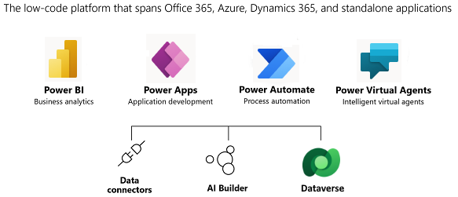

Microsoft Power Platform

* + 1. **PowerPlatform là gì?**
* Microsoft Power Platform là một nhóm các sản phẩm do Microsoft cung cấp nhằm giúp doanh nghiệp nhanh chóng xây dựng các giải pháp kinh doanh end-to-end tùy chỉnh. Tất cả ứng dụng trong bộ Power Platform đều là ứng dụng low-code với giao diện được tối ưu để thân thiện với người dùng.
  + 1. **Bộ ứng dụng PowerPlatform bao gồm những gì ?**
* Power BI: công cụ trực quan hoá dữ liệu và tạo lập báo cáo, giúp doanh nghiệp đưa ra các quyết định kinh doanh tự tin hơn thông qua các thông tin chi tiết dựa trên dữ liệu

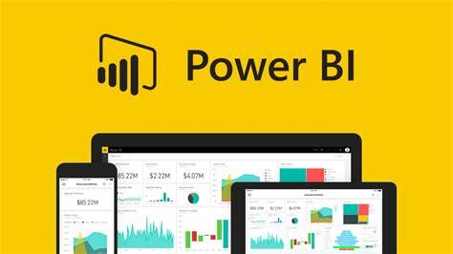

PowerBI

* Power Apps: biến ý tưởng thành giải pháp vận hành bằng cách cho phép xây dựng các ứng dụng tùy chỉnh để giải quyết các thách thức kinh doanh

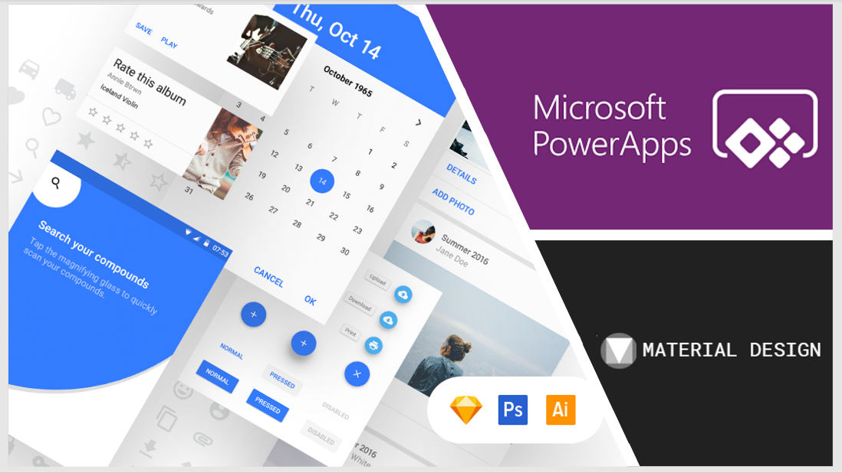

PowerApps

* Power Automate: tăng hiệu suất công việc thông qua tự động hoá các quy trình lặp đi lặp lại

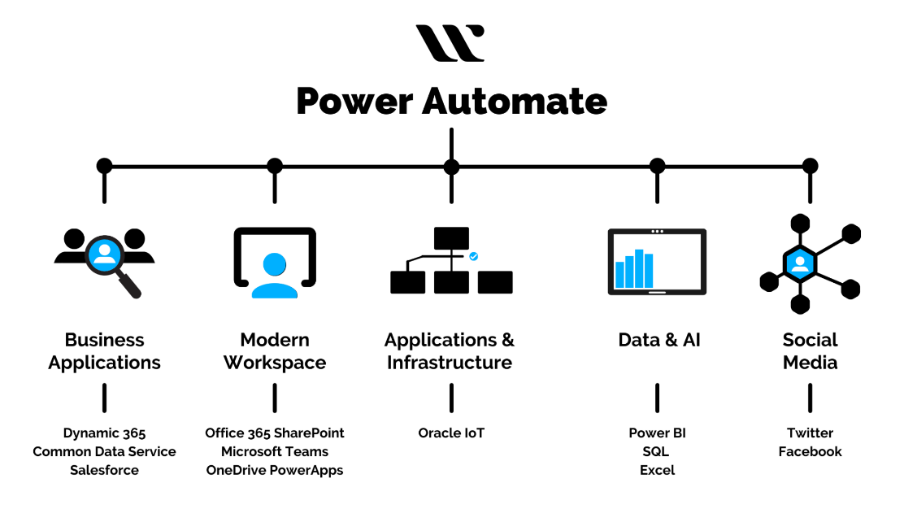

PowerAutomate

* Power Virtual Agents: không cần viết code, dễ dàng tạo chatbot để tương tác trò chuyện với khách hàng và nhân viên

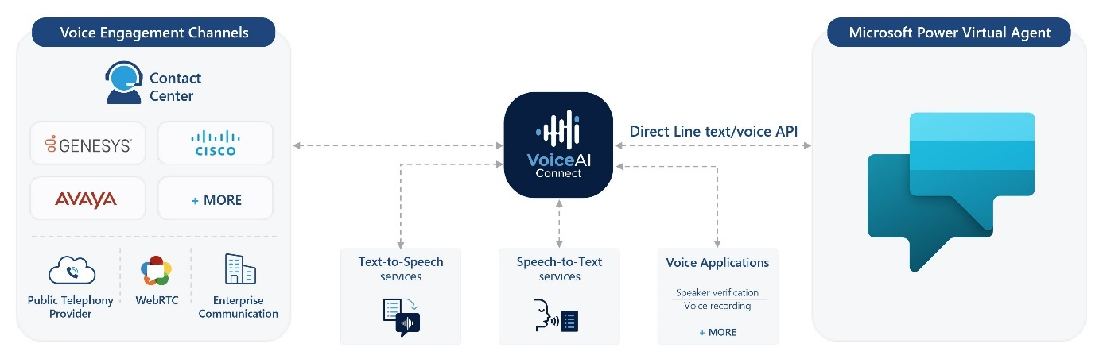

Power Virtual Agents

* Power Pages: giúp xây dựng, khởi chạy và quản lý các website một cách tiện lợi và nhanh chóng.

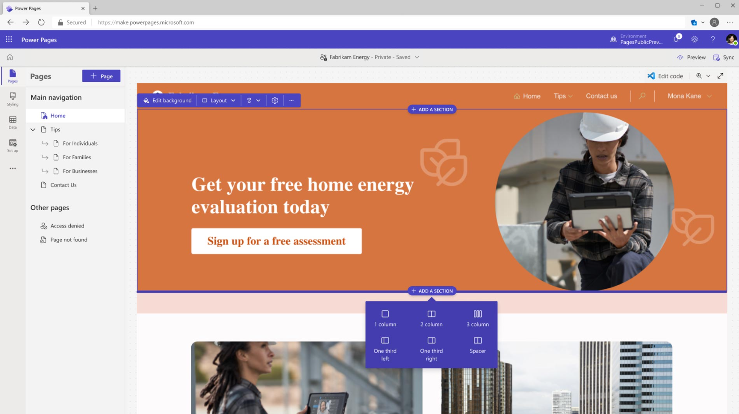

Power Pages

* + 1. **PowerPlatform được ứng dụng như thế nào ?**

Power Platform ứng dụng rất nhiều trong kinh doanh và vận hành có thể kể tới như:

* Tăng năng suất dịch vụ, cải thiện hiệu quả thu thập các nguồn thông tin và mức độ chi tiết của thông tin
* Thực hiện và quản lý hoạt động tiếp thị đa kênh và các chiến dịch marketing ở nhiều địa chỉ.
* Hỗ trợ phân tích tiếp thị sâu rộng, xác định sớm xu hướng thị trường nhằm tạo lợi thế cạnh tranh và phát triển chiến lược.
* Thu thập dữ liệu và phân tích hành vi khách hàng
* Tùy chỉnh quy trình làm việc để thúc đẩy các hoạt động kinh doanh, tiết kiệm thời gian và nguồn lực. Từ đó tăng quy mô hoạt động hoặc cải thiện chất lượng dịch vụ.
  1. **Tổng quan về PowerApps:** 
     1. **Khái niệm**
* Power Apps là một nền tảng trực quan và đẹp mắt cung cấp cho người dùng tính năng kéo và thả để xây dựng giao diện người dùng cho ứng dụng di động. Người dùng có thể thêm các điều khiển khác nhau vào giao diện người dùng như textboxes, trường lựa chọn… Nó cũng có thể cho phép người dùng sử dụng các thiết bị đa phương tiện như camera, video,... và các tính năng khác cần thiết để xây dựng một ứng dụng dành cho di động hiện đại. Có tính năng để kết nối với nhiều nguồn dữ liệu khác nhau bằng Power Apps và sau khi phát triển xong, người dùng chỉ cần xuất bản ứng dụng để sử dụng trong tổ chức/ công ty.
* Power Apps được cung cấp giống như một dịch vụ nền tảng (platform-as-a-service) từ Microsoft Power Platform. Dịch vụ này cho phép người dùng nhanh chóng tạo các ứng dụng có thể chạy trên bất kỳ trình duyệt web hiện đại nào như Chrome, Firefox,… và trên các ứng dụng di động gốc sử dụng Android, iOS hoặc Windows. Power Apps có thể xây dựng các ứng dụng di động cho người dùng nội bộ chứ không phải cho khách hàng trên khắp thế giới. Vì nền tảng này cho phép xây dựng không bằng code, các nhà phát triển sẽ không thể kiểm soát các phần tử giao diện người dùng hoặc sửa đổi các mã HTML cơ bản để thực hiện bất kỳ điều chỉnh nào.
* Trong môi trường doanh nghiệp, khi được quản trị viên CNTT cấp phép, người dùng có khả năng kết nối ứng dụng với dữ liệu mà doanh nghiệp lưu trữ trong các nền tảng dữ liệu cơ bản như (Dịch vụ dữ liệu chung) hoặc trong các nguồn dữ liệu trực tuyến và tại chỗ như SharePoint, Dropbox, OneDrive, Office 365 bản quyền, Dynamic 365, SQL Server,…
  + 1. **Những tính năng chính của Power Apps**
* Tạo ứng dụng
* Chia sẻ ứng dụng
* Sử dụng dịch vụ dữ liệu chung
* Thiết lập chính sách môi trường và người dùng
* Tích hợp dịch vụ dựa trên đám mây
* API tùy chỉnh
* Hỗ trợ hợp tác
* Hỗ trợ chính sách công ty
* Chạy ứng dụng
* Chia sẻ ứng dụng AppSource
* Mô hình hóa dữ liệu CDS
* Kết nối dịch vụ Office 365 và Dynamics 365
* Tích hợp kết nối cao cấp
* Tự động hóa quy trình làm việc
* Hỗ trợ chính sách dữ liệu
  + 1. **Những lợi ích Power Apps**
* PowerApps được thiết kế nhanh nhạy, dễ kiểm soát và có thể chạy liền mạch trong trình duyệt hoặc trên thiết bị di động (điện thoại hoặc máy tính bảng).
* PowerApps đáp ứng nhu cầu xây dựng ứng dụng từ của cả các nhà phát triển và người dùng không có chuyên môn IT bằng các mẫu có sẵn. Microsoft đã giới thiệu một thiết kế trực quan cho PowerApps với chức năng kéo và thả với giao diện PowerPoint quen thuộc.
* PowerApps có thể kết nối với các ứng dụng bên thứ ba của Microsoft, như Microsoft SQL Server, SharePoint, Dropbox, Google Docs, SAP, Oracle và Dynamics CRM,...
  1. **Tổng quan về SharePoint Online**
     1. **Khái niệm**
* SharePoint Online là phần mềm dựa trên đám mây dưới dạng dịch vụ . Người dùng có thể lưu trữ và chia sẻ thông tin và sử dụng nó một cách cộng tác. Microsoft lưu trữ phần mềm trên các máy chủ của riêng mình. Các doanh nghiệp mua phần mềm bằng mô hình đăng ký.
* SharePoint Online được thiết kế để giúp bạn chia sẻ và quản lý nội dung, kiến ​​thức cũng như ứng dụng để làm việc nhóm dễ dàng hơn, tìm kiếm thông tin nhanh chóng và cộng tác liền mạch.
  + 1. **Lý do nên sử dụng SharePoint Online**
* Nó có quản lý trang đơn giản và linh hoạt với cấu trúc phẳng
* SharePoint Online tích hợp tốt với Microsoft Power Automate (trước đây là Flow) để tự động hóa quy trình làm việc và các tác vụ lặp đi lặp lại
* Có thể mời người dùng bên ngoài có tài khoản Microsoft sử dụng trang web của bạn hoặc xem các mục, thư mục, thư viện và danh sách
* Có thể chọn và kiểm soát mức độ truy cập mà người dùng bên ngoài
* Các tùy chọn tuân thủ, quản trị và bảo mật tốt cho phép bạn cộng tác an toàn trên nội dung nhạy cảm
  + - 1. Lọc danh sách tìm kiếm trong ứng dụng
* Điều kiện tiên quyết:
  + Đã tạo một ứng dụng bằng trình kết nối SharePoint kết nối với danh sách SharePoint.
  + Danh sách SharePoint phải có một số mục danh sách để lọc dữ liệu bên trong ứng dụng canvas.
* Chi tiết tình huống: Để tìm kiếm bằng nhập văn bản và lọc các bản ghi, phải sử dụng hàm bộ lọc (Hàm Filter, Search và LookUp).
  + - 1. Sử dụng danh sách thả xuống có các lựa chọn từ cột tra cứu trong danh sách SharePoint
* Điều kiện tiên quyết:
  + Phải tạo một ứng dụng bằng cách sử dụng trình kết nối SharePoint để kết nối với một danh sách SharePoint.
  + Danh sách SharePoint phải bao gồm một cột tra cứu có các giá trị từ một cột khác.
* Chi tiết tình huống: Để sử dụng các lựa chọn trong danh sách thả xuống, bạn phải sử dụng hàm lựa chọn (Hàm Choices).
  + - 1. Tùy chỉnh màn hình ứng dụng dựa trên trạng thái cột bên trong danh sách SharePoint
* Điều kiện tiên quyết:
  + Đã tạo một ứng dụng bằng trình kết nối SharePoint kết nối với danh sách SharePoint.
  + Cần hai tài khoản người dùng có quyền truy cập vào ứng dụng và trang web SharePoint lưu trữ các danh sách.
  + Cần có kiến thức về cách cấu hình danh sách SharePoint và các quyền danh sách/mục.
* Chi tiết tình huống: có thể sử dụng chức năng bộ lọc cho một cột cụ thể từ SharePoint và áp dụng bộ lọc có một điều kiện cụ thể. Bằng cách tiếp cận này, có thể thiết lập nhiều màn hình với các mục của danh sách SharePoint.
  + - 1. Làm việc với các quyền trong danh sách tra cứu từ trang SharePoint
* Điều kiện tiên quyết:
  + Đã tạo một ứng dụng bằng trình kết nối SharePoint kết nối với danh sách SharePoint.
  + Danh sách SharePoint phải bao gồm một cột tra cứu có các giá trị từ một cột khác.
  + Cần 2 tài khoản người dùng có quyền truy cập vào ứng dụng và trang web SharePoint lưu trữ danh sách.
  + Cần có kiến thức về cách cấu hình danh sách SharePoint và các quyền danh sách/mục.
* Chi tiết tình huống: có thể tùy chỉnh quyền cho một danh sách SharePoint hoặc danh sách mục khi ngừng kế thừa quyền.
  + - 1. Tạo ứng dụng canvas tích hợp SharePoint từ đầu để xem, chỉnh sửa, thêm và xóa các mục trong danh sách SharePoint.
* Điều kiện tiên quyết:
  + Đã tạo một ứng dụng bằng trình kết nối SharePoint kết nối với danh sách SharePoint.
  + Phải hiểu về cách tạo và thiết lập danh sách SharePoint.
* Chi tiết tình huống: Mục đích của tình huống này là trình bày cách tạo ứng dụng canvas từ đầu để hoạt động với danh sách SharePoint. Bạn sẽ có thể thực hiện các tác vụ sau từ bên trong ứng dụng canvas mà không cần truy cập vào danh sách hoặc các mục của SharePoint:
  + Xem tất cả các mục từ danh sách SharePoint.
  + Tìm kiếm các mục trong danh sách SharePoint dựa trên giá trị văn bản của một cột cụ thể.
  + Chọn một mục trong danh sách SharePoint.
  + Chỉnh sửa một mục trong danh sách SharePoint.
  + Tạo một mục trong danh sách SharePoint mới.
  + Xóa một mục trong danh sách SharePoint.
  1. **Tổng quan về PowerAutomate**
     1. **Khái niệm**
* Microsoft Power Automate là một nền tảng tự động hóa tích hợp, toàn diện với khả năng tự động hóa quy trình kỹ thuật số tiên tiến (DPA), tự động hóa quy trình bằng robot (RPA) và khả năng khai thác quy trình. Với sức mạnh của low-code và AI, người sử dụng đang ở vị trí người lái để tự động hóa tổ chức của mình một cách an toàn trên quy mô lớn.
* Microsoft Power Automate nâng cao năng suất của người dùng, cho phép họ sử dụng các quy trình công việc thông minh mà không tốn nhiều công sức. Bằng cách sử dụng các trình kết nối dựng sẵn, người dùng có thể xây dựng các quy trình công việc tiết kiệm thời gian để có thể thực hiện mọi thứ, từ các tác vụ riêng lẻ đến các hệ thống quy mô lớn với các tích hợp liền mạch.
* Các quy trình công việc an toàn này cũng bao gồm chức năng dựa trên đám mây như các dịch vụ quản lý quyền truy cập, ngăn ngừa mất dữ liệu và nhận dạng. Với khả năng tự động hóa các tác vụ thủ công tốn thời gian bằng khả năng AI tích hợp, bạn sẽ có nhiều thời gian hơn để tập trung vào các cơ hội chiến lược, có giá trị cao trong doanh nghiệp.
* Ưu điểm chính của nền tảng này là nó được xây dựng để tích hợp trên một hệ sinh thái dịch vụ rộng lớn hơn thúc đẩy tự động hóa, đổi lại, tổ chức của bạn sẽ có một khởi đầu thuận lợi về  siêu tự động hóa . Nó cũng cung cấp AI mã thấp, cho phép bất kỳ người dùng nào tận dụng các khả năng này trong các giải pháp tự động của họ.
  + 1. **Microsoft Power Automate hoạt động như thế nào?**
* Tự động hóa được bắt đầu theo cách thủ công, được lên lịch hoặc được kích hoạt bởi một hành động. Các hoạt động tự động hóa này, được gọi là Luồng (Flow), có thể xảy ra trên đám mây - Luồng đám mây (Cloud Flow) hoặc cục bộ đối với thiết bị hoặc VM - Luồng máy tính để bàn (Desktop Flows). Trong khi Cloud Flows chạy trong các trung tâm dữ liệu từ xa của Microsoft (giống như Azure) và không yêu cầu giao diện, thì Desktop Flows được thực hiện thông qua khả năng tự động hóa quy trình rô bốt (RPA) truyền thống hơn. Các giải pháp dựa trên đám mây và máy tính để bàn được xây dựng để hoạt động cùng nhau và giải quyết nhiều nhu cầu đa dạng của các tổ chức.
  + 1. **Các công cụ tự động hóa bên trong Power Automate:**
* Luồng đám mây (Cloud Flows): Tự động hóa được quản lý từ trình duyệt web của bạn có thể được khởi động, kích hoạt hoặc lên lịch theo cách thủ công. Đây là phương pháp tốt nhất để kết hợp các dịch vụ đám mây, API và Trình tạo AI của bên thứ ba

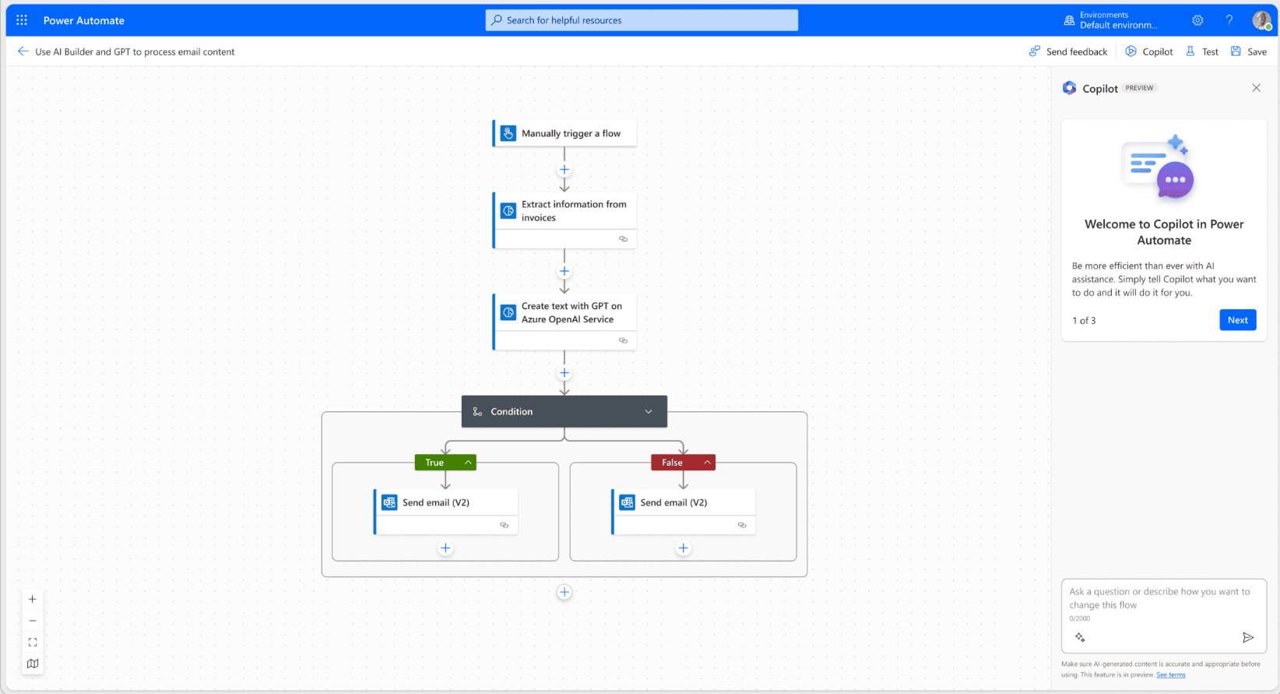

Luồng đám mây (Cloud Flows)

* AI Builder: Công cụ nhận dạng hình ảnh và ký tự quang học dựa trên trí tuệ nhân tạo và máy học tiên tiến cao có thể được tích hợp vào các giải pháp trích xuất, phân loại và xử lý tệp. Mặc dù về mặt kỹ thuật, đây không phải là một phần của Power Automate, nhưng đây là một tính năng dành riêng cho Power Platform và có thể dễ dàng tích hợp vào Flows.

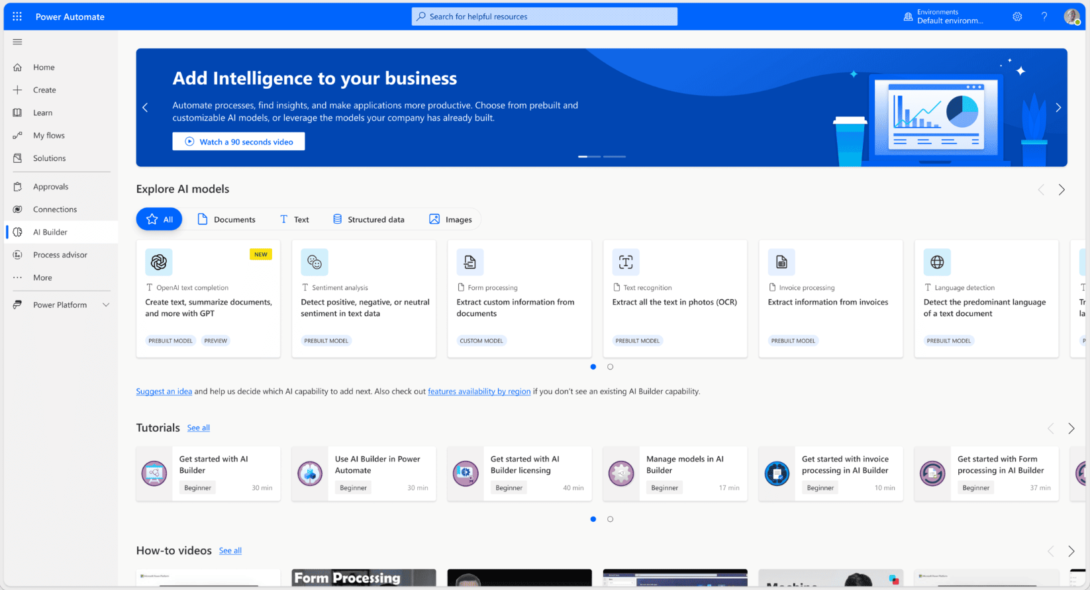

AI Builder

* Luồng máy tính để bàn (Desktop Flows): Với luồng này, người dùng có thể tự động hóa giao diện trên máy tính để bàn hoặc VM bằng cách ghi lại màn hình của họ và trình thiết kế luồng trực quan sẽ tự động hóa các lần nhấp chuột và bàn phím. Luồng máy tính để bàn phụ thuộc vào giao diện của thiết bị hoặc máy ảo mà chúng đang chạy trên đó và được coi là giải pháp “RPA thuần túy” của Power Platform. Bất cứ điều gì bạn không thể giải quyết bằng Cloud Flows đều có thể được giải quyết thông qua Desktop Flows; một số ví dụ điển hình bao gồm thao tác dữ liệu phức tạp và công nghệ cũ như màn hình xanh. Luồng máy tính để bàn có thể được kích hoạt hoặc tự động thông qua Luồng đám mây thông qua chức năng Tiện ích bổ sung không giám sát của chúng.

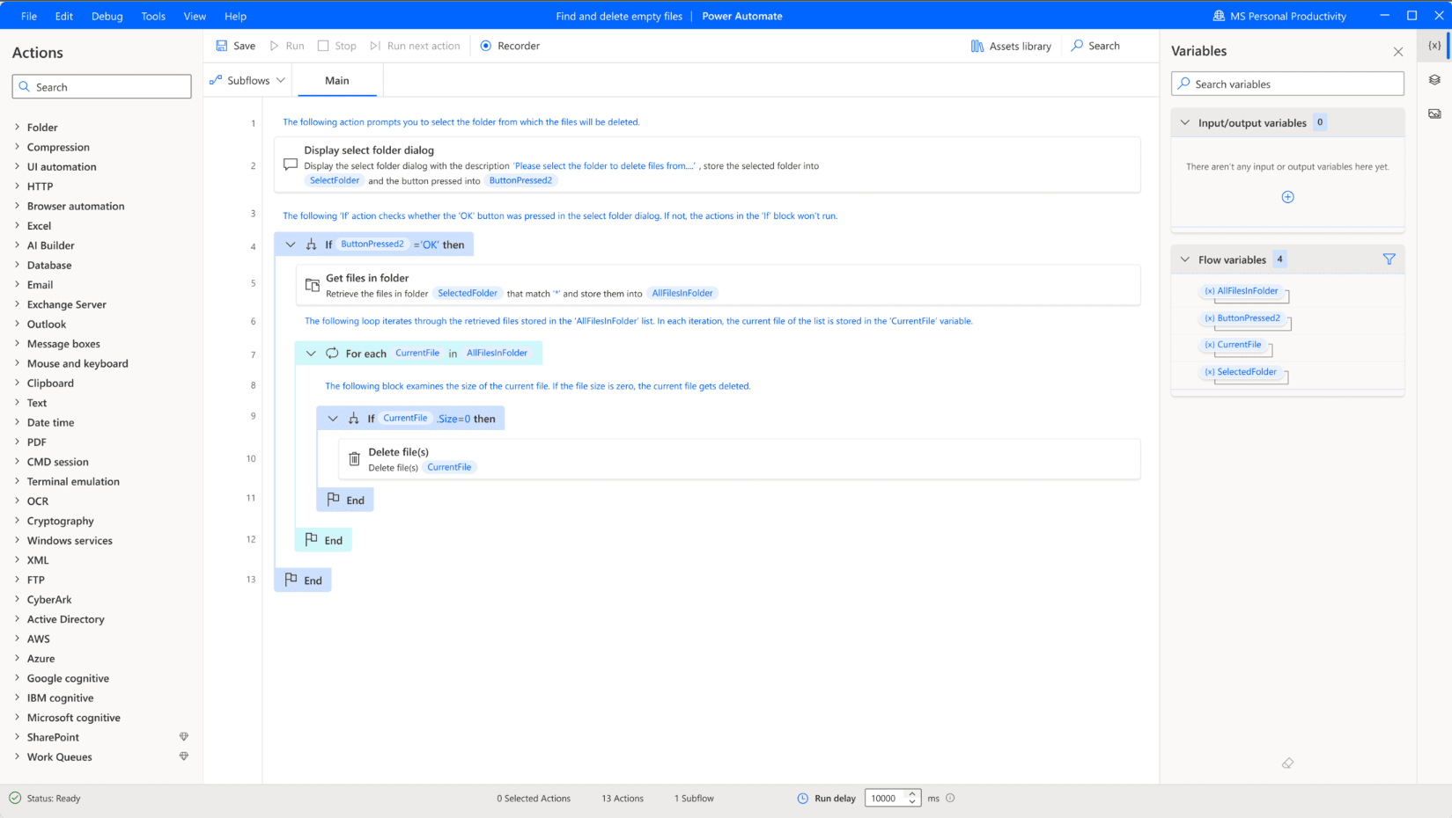

Luồng máy tính để bàn (Desktop Flows)

* Luồng quy trình công việc: Một phương pháp để tự động hóa các quy trình của con người. Hiển thị các bước cần thiết cho một tình huống kinh doanh cụ thể thông qua ứng dụng dựa trên mô hình cho người dùng mỗi khi tình huống đó xảy ra. Các luồng đám mây cũng có thể được tích hợp vào các bước này. Ví dụ: khi người dùng đánh dấu một giai đoạn của dòng Quy trình công việc là "hoàn thành", một email tự động sẽ được gửi tới người quản lý của họ để phê duyệt. Điều này cho phép người dùng của bạn tập trung nhiều hơn vào chất lượng công việc và tương tác của họ và ít hơn vào các chi tiết nhỏ nhặt.
* Trình tư vấn quy trình (Process Advisor): Đưa dữ liệu về Power Automate và các quy trình khác vào công cụ này để phát hiện các điểm nghẽn, hiệu quả và các cơ hội tự động hóa mới mà bạn có thể chưa nghĩ đến.
  + 1. **Cách thức hoạt động của Power Automate**

Trong Power Automate, người dùng có thể thiết lập 3 loại quy trình công việc chính:

* Automated Workflows: Loại quy trình công việc này được kích hoạt dựa trên một số hành động khác. Ví dụ, người dùng dễ dàng tạo hệ thống gửi tin nhắn cho mọi người trong công ty mỗi khi nhận được email công việc từ lãnh đạo.
* Scheduled Workflows: Các dòng công việc này được tạo lịch để thực thi vào các thời điểm cụ thể trong ngày, tuần hoặc tháng. Ví dụ, người dùng có thể lên lịch để tự động tải dữ liệu lên SharePoint hoặc một cơ sở dữ liệu cụ thể khác.
* Button Workflows: Các quy trình này được kích hoạt bằng cách nhấn nút. Ví dụ, bạn có thể liên tục phải gửi email nhắc nhở các nhóm gửi báo cáo tuần đúng giờ bằng cách tạo một nút tự động hóa công việc. Mỗi khi nào bạn nhấn vào nút đó, email sẽ tự động gửi đến nhóm cần báo cáo.

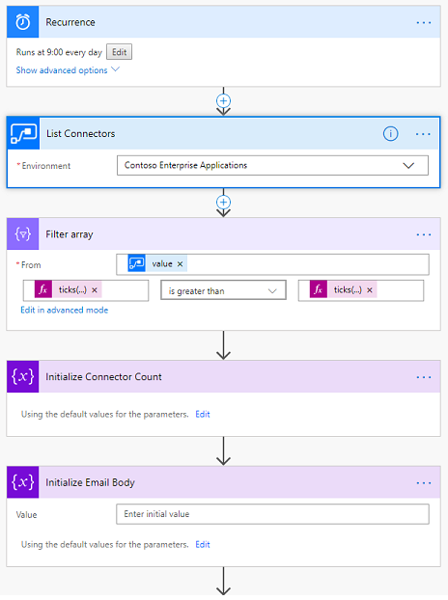

Ví dụ về Scheduled Workflows

* + 1. **Ứng dụng của Power Automate**

Microsoft Power Automate có thể được sử dụng cho nhiều mục đích khác nhau. Chẳng hạn như:

* Gửi email: Power Automate có thể được dùng để tự động hóa việc gửi email. Ví dụ như gửi bản tóm tắt hàng ngày hoặc hàng tuần về các sự kiện hoặc nhiệm vụ quan trọng.
* Tạo và cập nhật bản ghi: Ví dụ như tạo bản ghi khách hàng mới trong hệ thống CRM hoặc cập nhật trạng thái dự án trong công cụ quản lý dự án.
* Đồng bộ hóa tệp: Power Automate có thể được dùng để đồng bộ hóa tệp giữa các dịch vụ lưu trữ đám mây khác nhau. Ví dụ như sao chép tệp từ OneDrive sang Dropbox hay ngược lại.
* Tự động hóa quy trình kinh doanh: Người dùng sử dụng Power Automate để tự động hóa quy trình kinh doanh. Ví dụ như quy trình giới thiệu hoặc bán hàng bằng cách hướng dẫn người dùng thực hiện quy trình và đảm bảo rằng tất cả các bước được thực hiện theo đúng thứ tự.
* Tích hợp ứng dụng: Người dùng có thể tích hợp các ứng dụng và dịch vụ khác nhau. Ví dụ như tích hợp hệ thống CRM với nền tảng tiếp thị qua email hoặc công cụ quản lý dự án với nền tảng truyền thông xã hội.

# PHÂN TÍCH VÀ THIẾT KẾ ỨNG DỤNG

* 1. **Mô tả đề tài**

Hệ thống được chia thành 3 quyền: Giám đốc, Kế toán, Nhân viên nhập – xuất

* Giám đốc: có quyền theo dõi trạng thái, xem thông tin và duyệt (hoặc từ chối duyệt) đơn hàng do kế toán yêu cầu nhập (hoặc xuất), , theo dõi báo cáo thống kê theo dạng biểu đồ, xuất báo cáo về tình hình nhập - xuất kho, tồn kho, doanh thu và chi phí của công ty.
* Kế toán: dựa vào nhu cầu hàng hóa của công ty, kế toán có thể tạo đơn đặt hàng mới hoặc tạo đơn nhập hàng theo yêu cầu của thủ kho. Xem và xác nhận đơn hàng hoàn tất để tiến hành chuyển vào kho. Quản lý doanh thu của công ty, tạo và theo dõi các phiếu thanh toán cho các nhà cung cấp hoặc khách hàng. Xem và báo cáo về tình hình nhập - xuất kho, tồn kho, doanh thu và chi phí của công ty.
* Quyền nhân viên nhập xuất: kiểm tra lượng hàng nhập – xuất thông qua chức năng quét mã barcode của ứng dụng.
  1. **Phân tích bài toán**

Để xây dựng module Quản lý Nhập – Xuất kho cho ứng dụng Quản lý kho, ta cần phải:

* Xác định nhu cầu và mục tiêu của bài toán. Tức là tìm hiểu về lý do, mục đích và lợi ích của việc xây dựng module quản lý nhập – xuất kho cho ứng dụng quản lý kho bằng PowerApps. Ví dụ: để giúp các doanh nghiệp quản lý các hoạt động liên quan đến hàng hóa trong kho một cách hiệu quả và tiết kiệm thời gian; để tăng cường trách nhiệm và uy tín của công ty; để tối ưu hóa quy trình và nâng cao hiệu suất làm việc;…
* Xác định các yêu cầu và chức năng của bài toán. Tức là tìm hiểu về các nhu cầu và mong muốn của người dùng đối với module quản lý nhập - xuất kho. Ví dụ: người dùng muốn có thể tạo và theo dõi các phiếu nhập - xuất kho; người dùng muốn có thể thống kê và báo cáo về tình hình nhập - xuất kho, doanh thu và chi phí; người dùng muốn có thể phê duyệt các phiếu nhập - xuất kho;…
* Xác định các ràng buộc và giới hạn của bài toán. Tức là tìm hiểu về các điều kiện, khó khăn và thách thức mà bài toán phải đối mặt. Ví dụ: bài toán phải tuân thủ các quy định pháp luật về quản lý hàng hóa; bài toán phải đảm bảo tính bảo mật, chính xác và đồng bộ của dữ liệu; bài toán phải tương thích với nhiều thiết bị khác nhau như máy tính, điện thoại hoặc máy tính bảng;…
* Xác định các giải pháp và thiết kế cho bài toán. Tức là tìm hiểu về các công cụ, công nghệ và phương pháp để xây dựng module quản lý nhập – xuất kho cho ứng dụng quản lý kho bằng PowerApps. Ví dụ: sử dụng PowerApps để tạo ra các màn hình, biểu mẫu, danh sách,… liên quan đến quản lý nhập – xuất kho; sử dụng PowerAutomate để tạo ra các luồng công việc, thông báo, phê duyệt,… liên quan đến quản lý nhập – xuất kho; sử dụng SharePoint để lưu trữ và quản lý dữ liệu về hàng hóa, phiếu nhập – xuất kho,… liên quan đến quản lý nhập – xuất kho;…
  1. **Sơ đồ phân rã chức năng**
     1. **Sơ đồ phân rã chức năng ứng dụng Quản lý kho – Module Quản lý Nhập – Xuất kho**

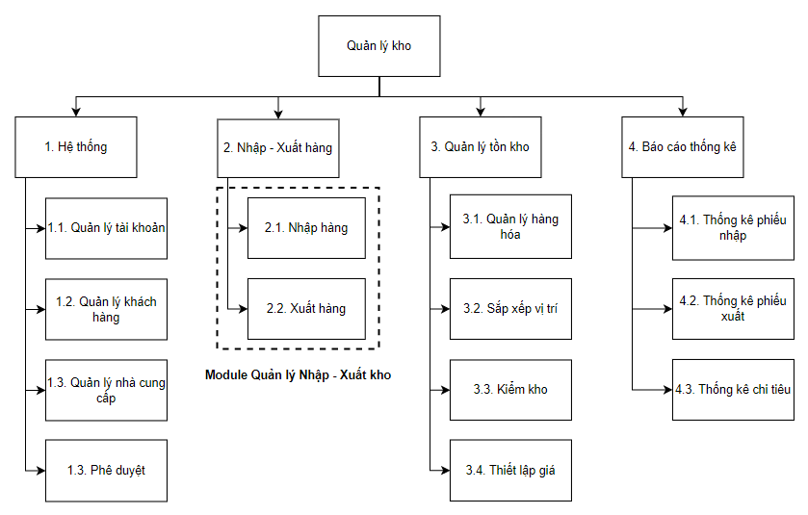

Sơ đồ phân rã chức năng ứng dụng Quản lý kho – Module Quản lý Nhập – Xuất kho

* + 1. **Sơ đồ phân rã chức năng Nhập – Xuất hàng**

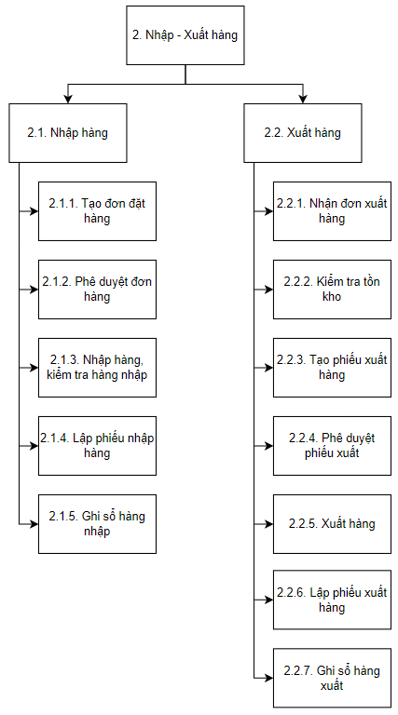

Sơ đồ phân rã chức năng Nhập – Xuất hàng

* Quy trình nhập hàng của hệ thống như sau:
  + Kế toán sẽ tạo đơn hàng (đặt hàng mới hoặc nhập thêm hàng có sẵn trong kho)
  + Giám đốc sẽ phê duyệt đơn hàng để quyết định đơn đó có được phép nhập hay không
  + Nếu đơn được duyệt, nhân viên nhập – xuất sẽ dựa vào thông tin của đơn để nhập hàng vào kho
  + Kế toán sẽ kiểm tra lại thông tin đơn hàng, thanh toán và hệ thống sẽ lưu lại dữ liệu
* Quy trình xuất hàng của hệ thống như sau:
  + Công ty sẽ nhận thông tin hàng cần nhập của cửa hàng bán lẻ, khách hàng
  + Kế toán khi tạo đơn sẽ kiểm tra hàng tồn kho của sản phẩm, nếu còn hàng thì tiến hành tạo đơn hàng xuất
  + Giám đốc sẽ phê duyệt đơn hàng để quyết định đơn đó có được phép xuất hay không
  + Nếu đơn được duyệt, nhân viên nhập – xuất sẽ dựa vào thông tin của đơn để xuất hàng khỏi kho

+ Kế toán sẽ kiểm tra lại thông tin đơn hàng, thanh toán và hệ thống sẽ lưu lại dữ liệu

* 1. **Sơ đồ ERD**

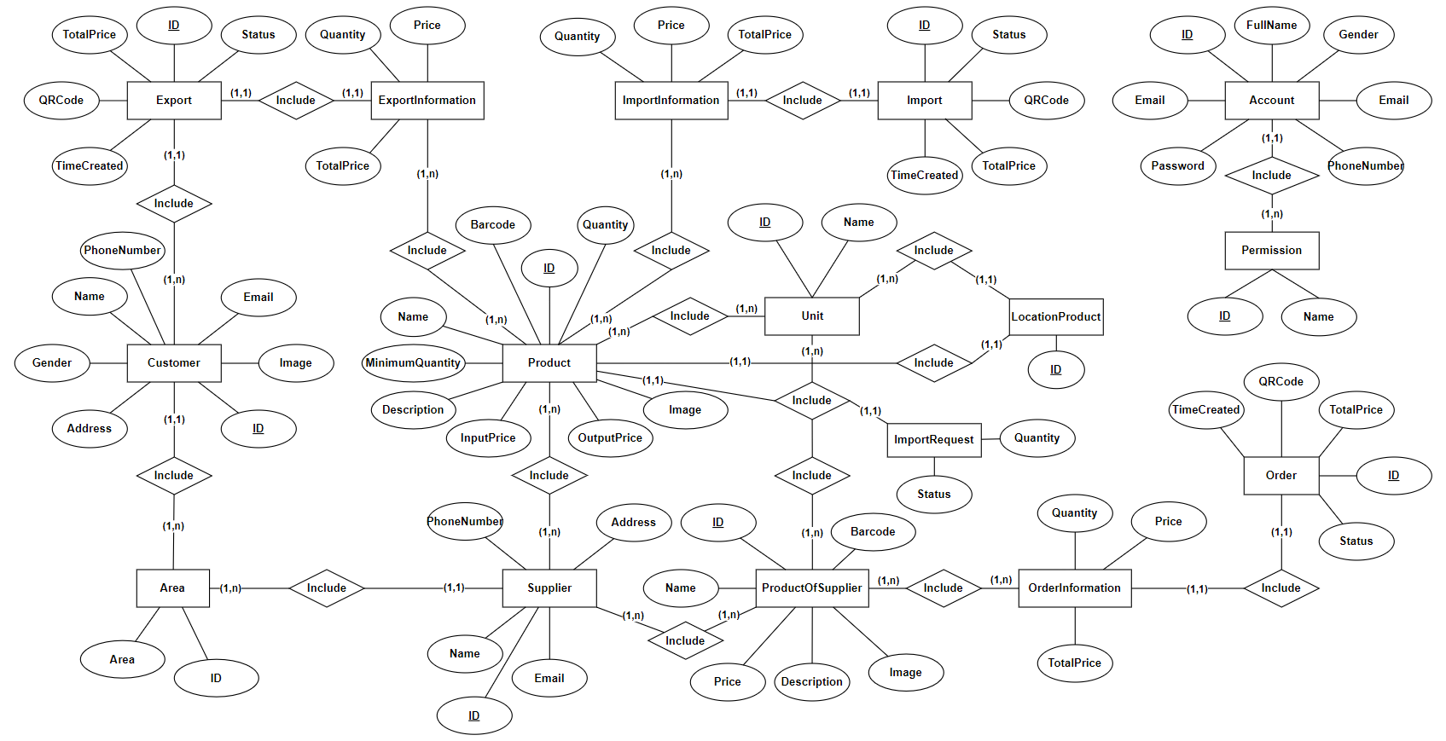

Sơ đồ ERD

* 1. **Sơ đồ UseCase**
     1. **Sơ đồ Use case tổng**

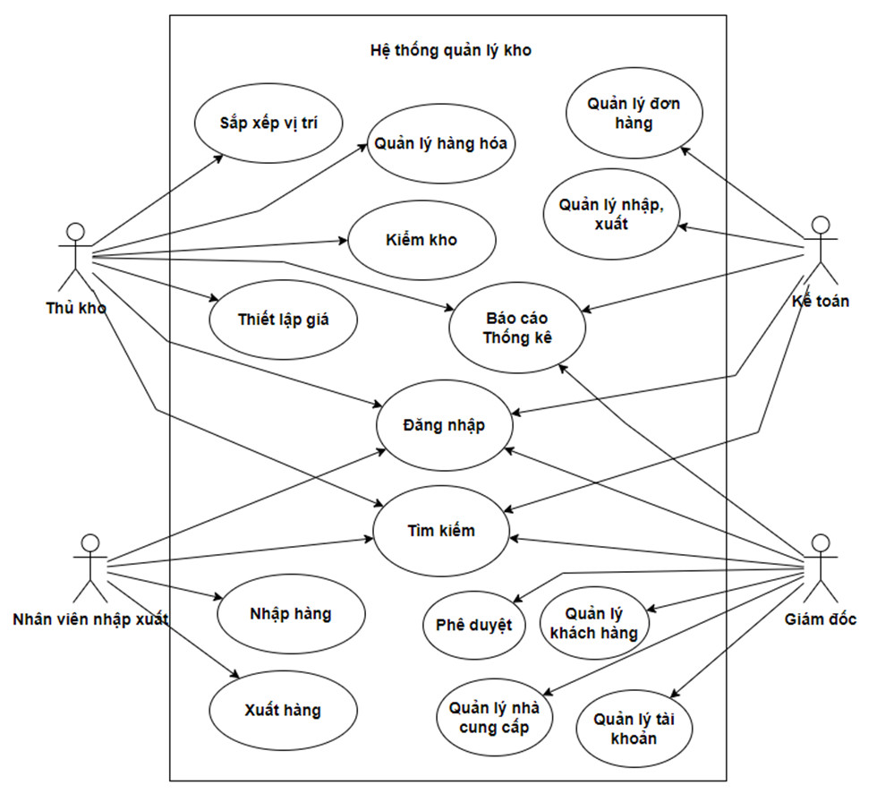

Sơ đồ Use case tổng

* + 1. **Sơ đồ Use case Giám đốc**

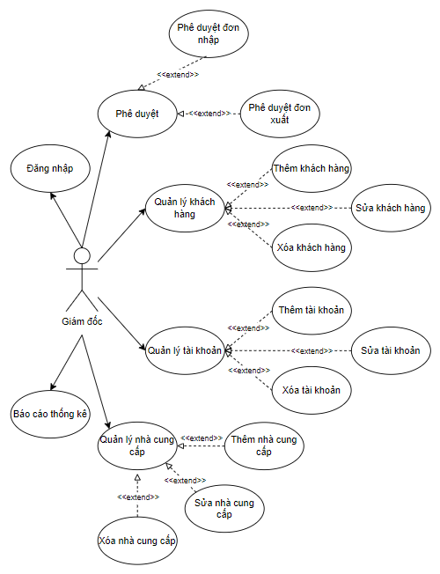

Sơ đồ Use case Giám đốc

### Sơ đồ Use case Kế toán

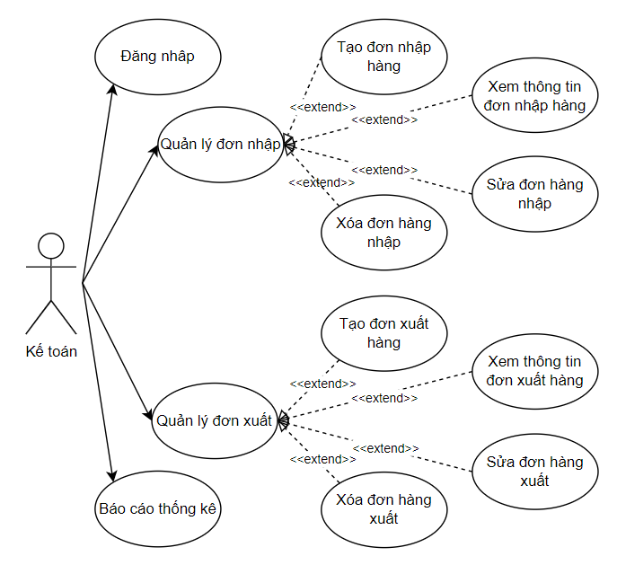

Sơ đồ Use case Kế toán

* + 1. **Sơ đồ Use case Nhân viên Nhập -Xuất**

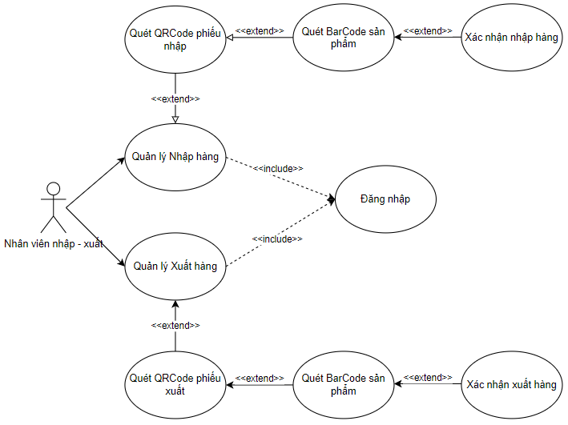

Sơ đồ Use case Nhân viên Nhập – Xuất

* 1. **Sơ đồ hoạt động**
     1. **Sơ đồ hoạt động Quy trình Nhập kho**

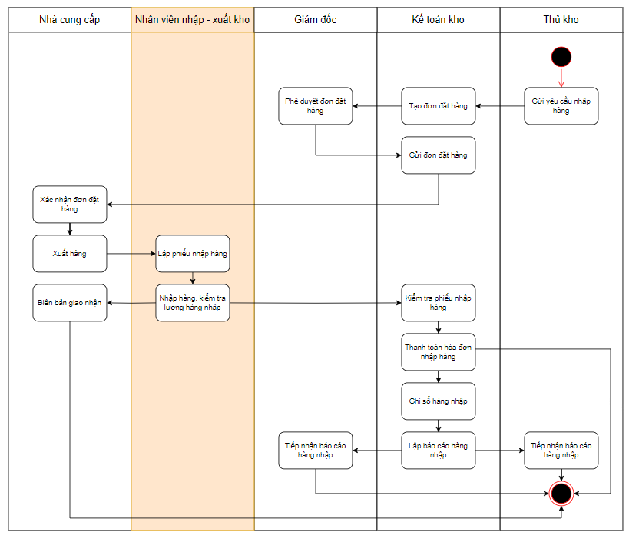

Sơ đồ hoạt động Quy trình Nhập kho

### Sơ đồ hoạt động Quy trình Xuất kho

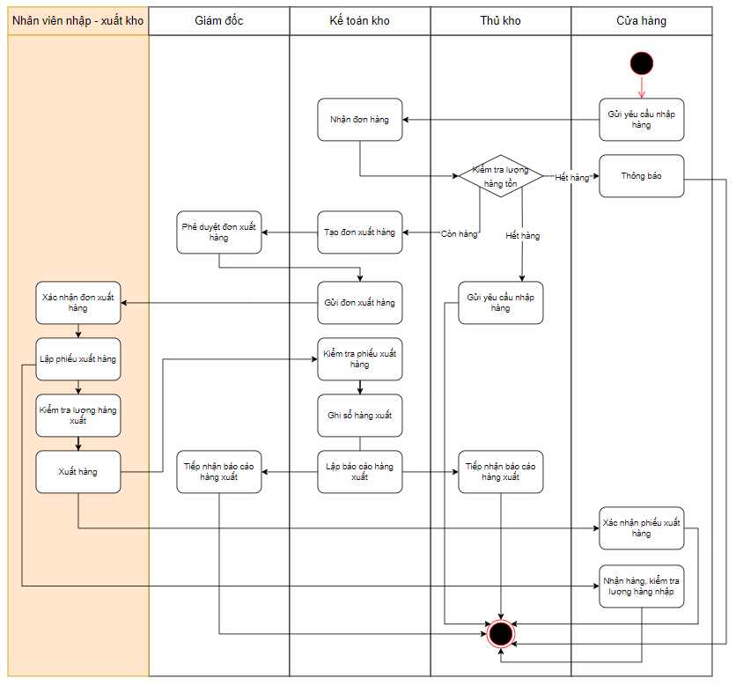

Sơ đồ hoạt động Quy trình Xuất kho

* 1. Class Diagram

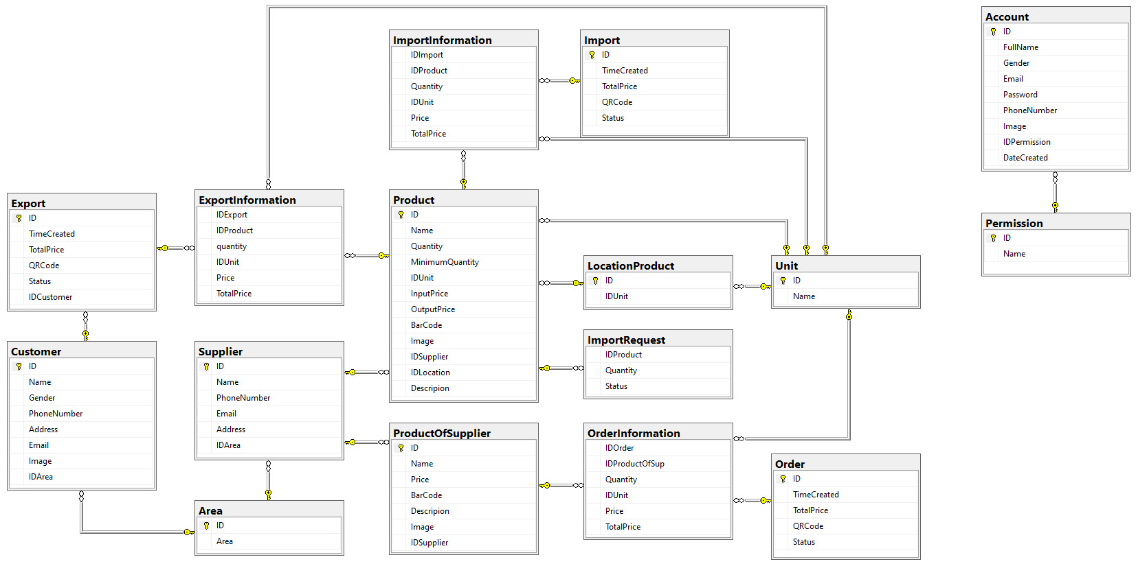

Class Diagram

|  |  |  |
| --- | --- | --- |
| **Tên thuộc tính** | **Kiểu dữ liệu** | **Mô tả** |
| ID | Single line of text | Khóa chính của bảng Vị trí (Area) |
| Area | Single line of text | Tên vị trí |

Cấu trúc bảng “Area”

|  |  |  |
| --- | --- | --- |
| **Tên thuộc tính** | **Kiểu dữ liệu** | **Mô tả** |
| ID | Number | Mã tự tăng, được dùng để làm khóa chính trong bảng |
| Name | Single line of text | Tên quyền được sử dụng trong ứng dụng |

Cấu trúc bảng “Permission”

|  |  |  |
| --- | --- | --- |
| **Tên thuộc tính** | **Kiểu dữ liệu** | **Mô tả** |
| ID | Number | Mã tự tăng, được dùng để làm khóa chính trong bảng |
| FullName | Single line of text | Tên nhân viên |
| Gender | Choice | Giới tính của nhân viên |
| Email | Single line of text | Email cá nhân của nhân viên, dùng để đăng nhập ứng dụng |
| Password | Single line of text | Mật khẩu để đăng nhập ứng dụng |
| PhoneNumber | Single line of text | Số điện thoại của nhân viên |
| Image | Image | Hình ảnh của nhân viên |
| IDPermission | Number | ID quyền tài khoản |

Cấu trúc bảng “Account”

|  |  |  |
| --- | --- | --- |
| **Tên thuộc tính** | **Kiểu dữ liệu** | **Mô tả** |
| ID | Single line of text | Mã tự tăng, được dùng để làm khóa chính trong bảng |
| Name | Single line of text | Tên hàng hóa |
| Quantity | Number | Số lượng hàng tồn trong kho |
| MinimumQuantity | Number | Số lượng định mức tồn ít nhất |
| InputPrice | Number | Giá tiền nhập hàng |
| OutputPrice | Number | Giá tiền bán hàng |
| BarCode | Single line of text | Mã QR của hàng hóa |
| Image | Image | Ảnh hàng hóa |
| IDSupplier | Single line of text | ID nhà cung cấp |
| IDLocation | Single line of text | ID vị trí trong kho |
| Description | Multiple line of text | Mô tả hành hóa |

Cấu trúc bảng “Product”

|  |  |  |
| --- | --- | --- |
| **Tên thuộc tính** | **Kiểu dữ liệu** | **Mô tả** |
| IDImport | Single line of text | ID phiếu nhập hàng |
| IDProduct | Single line of text | ID hàng hóa trong kho |
| Quantity | Number | Số lượng hàng nhập kho |
| IDUnit | Number | ID đơn vị tính |
| Price | Number | Giá hàng hóa |
| TotalPrice | Number | Tổng tiền của phiếu nhập |

Cấu trúc bảng “ImportInformation”

|  |  |  |
| --- | --- | --- |
| **Tên thuộc tính** | **Kiểu dữ liệu** | **Mô tả** |
| ID | Number | Mã tự tăng, được dùng để làm khóa chính trong bảng |
| TimeCreated | DateTime | Thời gian tạo phiếu nhập hàng |
| TotalPrice | Number | Tổng tiền phiếu nhập hàng |
| QRCode | Single line of text | Mã QR phiếu nhập hàng |
| Status | Multiple line of text | Mô tả trạng thái nhập hàng |

Cấu trúc bảng “Import”

|  |  |  |
| --- | --- | --- |
| **Tên thuộc tính** | **Kiểu dữ liệu** | **Mô tả** |
| IDProduct | Number | Mã tự tăng, được dùng để làm khóa chính trong bảng |
| Quantity | Number | Số lượng hàng hóa cần nhập thêm |
| Status | Multiple line of text | Ghi chú hàng hóa |

Cấu trúc bảng “ImportRequest”

|  |  |  |
| --- | --- | --- |
| **Tên thuộc tính** | **Kiểu dữ liệu** | **Mô tả** |
| ID | Number | Mã tự tăng, được dùng để làm khóa chính trong bảng |
| IDUnit | Number | ID vị trí hàng hóa trong kho |

Cấu trúc bảng “LocationProduct”

|  |  |  |
| --- | --- | --- |
| **Tên thuộc tính** | **Kiểu dữ liệu** | **Mô tả** |
| ID | Number | Mã tự tăng, được dùng để làm khóa chính trong bảng |
| Name | Single line of text | Tên vị trí hàng hóa trong kho |

Cấu trúc bảng “Unit”

|  |  |  |
| --- | --- | --- |
| **Tên thuộc tính** | **Kiểu dữ liệu** | **Mô tả** |
| ID | Single line of text | Khóa chính của bảng Khách hàng (Customer) |
| Name | Multiple lines of text | Tên khách hàng |
| Gender | Choice | Giới tính |
| PhoneNumber | Single line of text | Số điện thoại khách hàng |
| Address | Multiple lines of text | Địa chỉ khách hàng |
| Email | Single line of text | Email khách hàng |
| Image | Image | Ảnh chân dung khách hàng |
| IDArea | Single line of text | Khóa phụ, ID vị trí của bảng Area |

Cấu trúc bảng “Customer”

|  |  |  |
| --- | --- | --- |
| **Tên thuộc tính** | **Kiểu dữ liệu** | **Mô tả** |
| ID | Single line of text | Khóa chính của bảng Nhà cung cấp (Supplier) |
| Name | Multiple lines of text | Họ tên nhà cung cấp |
| PhoneNumber | Single line of text | Số điện thoại nhà cung cấp |
| Email | Single line of text | Email nhà cung cấp |
| Address | Multiple lines of text | Địa chỉ nhà cung cấp |
| IDArea | Single line of text | Khóa phụ, ID vị trí của bảng Area |

Cấu trúc bảng “Supplier”

|  |  |  |
| --- | --- | --- |
| **Tên thuộc tính** | **Kiểu dữ liệu** | **Mô tả** |
| ID | Single line of text | Khóa chính của bảng Phiếu xuất (Export) |
| TimeCreated | DateTime | Thời gian tạo phiếu xuất |
| TotalPrice | Number | Tổng thành tiền của phiếu xuất |
| QRCode | Single line of text | Mã QR của phiếu xuất |
| Status | Number | Trạng thái của phiếu xuất |
| IDCustomer | Single line of text | Khóa phụ, ID khách hàng của bảng Customer |

Cấu trúc bảng “Export”

|  |  |  |
| --- | --- | --- |
| **Tên thuộc tính** | **Kiểu dữ liệu** | **Mô tả** |
| IDExport | Single line of text | Khóa phụ 1, ID phiếu xuất của bảng Export |
| IDProduct | Single line of text | Khóa phụ 2, ID sản phẩm trong kho của bảng Product |
| Quantity | Number | Số lượng hàng xuất |
| IDUnit | Number | Đơn vị tính của hàng xuất |
| Price | Number | Đơn giá của hàng xuất |
| TotalPrice | Number | Tổng thành tiền mỗi hàng xuất |

Cấu trúc bảng “ExportInformation”

|  |  |  |
| --- | --- | --- |
| **Tên thuộc tính** | **Kiểu dữ liệu** | **Mô tả** |
| ID | Single line of text | Khóa chính của bảng Sản phẩm của nhà cung cấp (ProductOfSupplier) |
| Name | Multiple lines of text | Tên |
| Price | Number | Giá sản phẩm của nhà cung cấp |
| BarCode | Single line of text | BarCode sản phẩm của nhà cung cấp |
| Description | Multiple lines of text | Mô tả thông tin sản phẩm của nhà cung cấp |
| Image | Image | Hỉnh ảnh mô tả sản phẩm của nhà cung cấp |
| IDSupplier | Single line of text | Khóa phụ, ID nhà cung cấp của bảng Supplier |

Cấu trúc bảng “ProductOfSupplier”

|  |  |  |
| --- | --- | --- |
| **Tên thuộc tính** | **Kiểu dữ liệu** | **Mô tả** |
| ID | Single line of text | Khóa chính của bảng Phiếu đặt hàng (Order) |
| TimeCreated | DateTimr | Thời gian tạo phiếu đặt hàng |
| TotalPrice | Number | Tổng thành tiền của phiếu đặt hàng |
| QRCode | Single line of text | Mã QR của phiếu đặt hàng |
| Status | Number | Trạng thái của phiếu đặt hàng |

Cấu trúc bảng “Order”

|  |  |  |
| --- | --- | --- |
| **Tên thuộc tính** | **Kiểu dữ liệu** | **Mô tả** |
| IDOrder | Single line of text | Khóa phụ 1, ID phiếu đặt hàng của bảng Export |
| IDProductOfSup | Single line of text | Khóa phụ 2, ID sản phẩm trong của nhà cung cấp của bảng ProductOfSup |
| Quantity | Number | Số lượng hàng đặt |
| IDUnit | Number | Đơn vị tính của hàng đặt |
| Price | Number | Đơn giá của hàng đặt |
| TotalPrice | Number | Tổng thành tiền mỗi hàng đặt |

Cấu trúc bảng “OrderInformation”

1. **TRIỂN KHAI HỆ THỐNG**

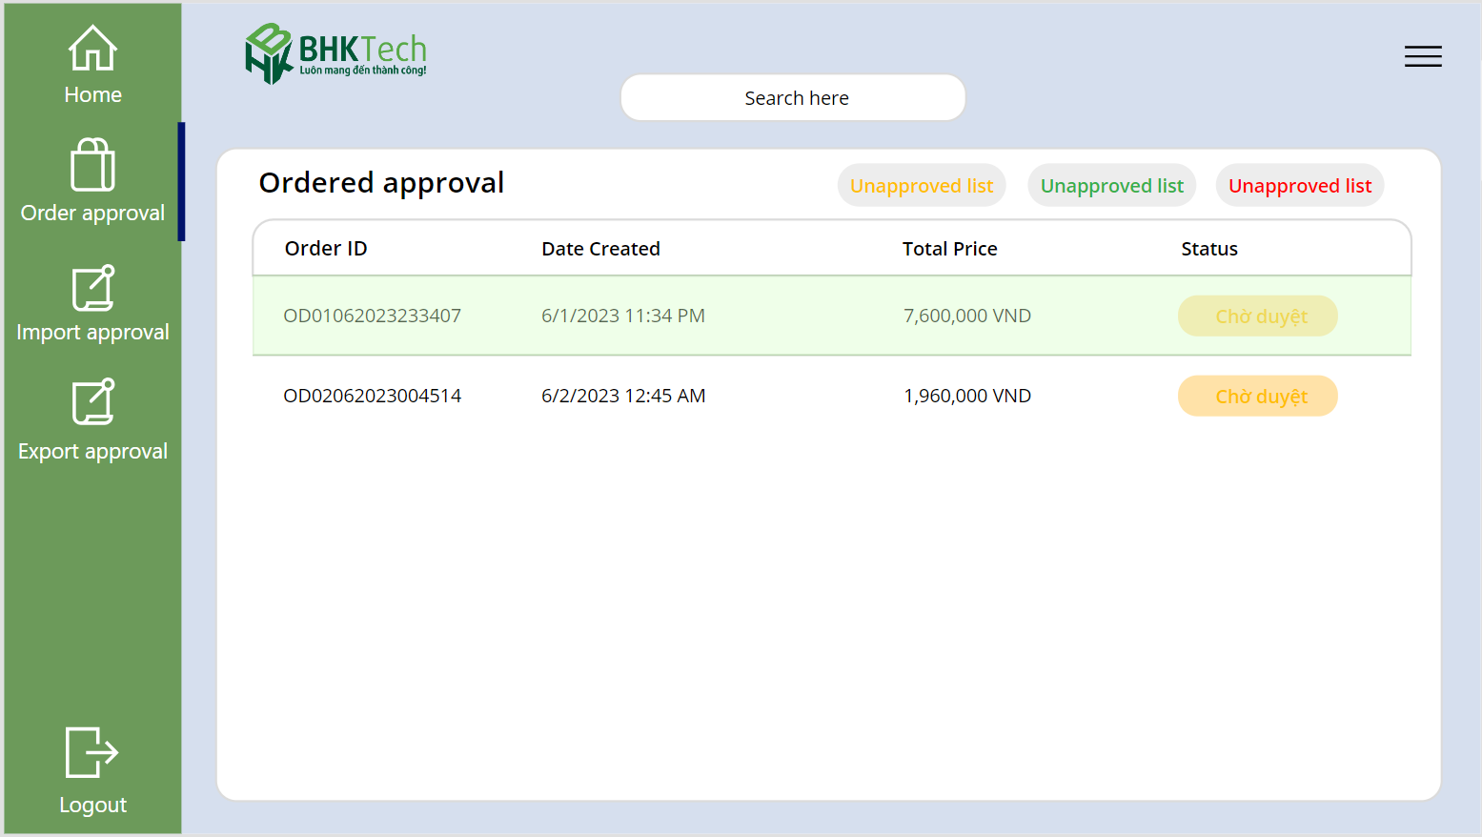

Giao diện duyệt đơn đặt hàng – phân quyền Giám đốc

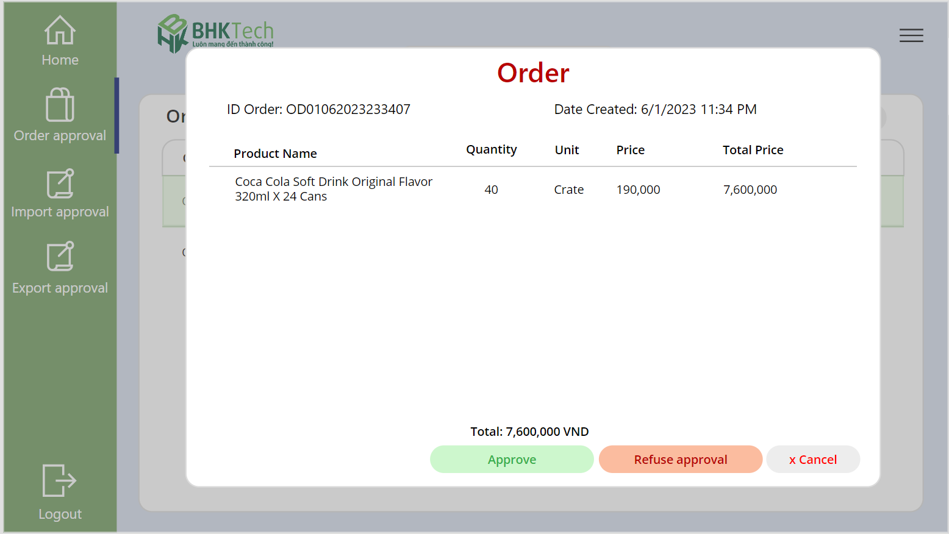

Giao diện duyệt đơn đặt hàng – phân quyền Giám đốc

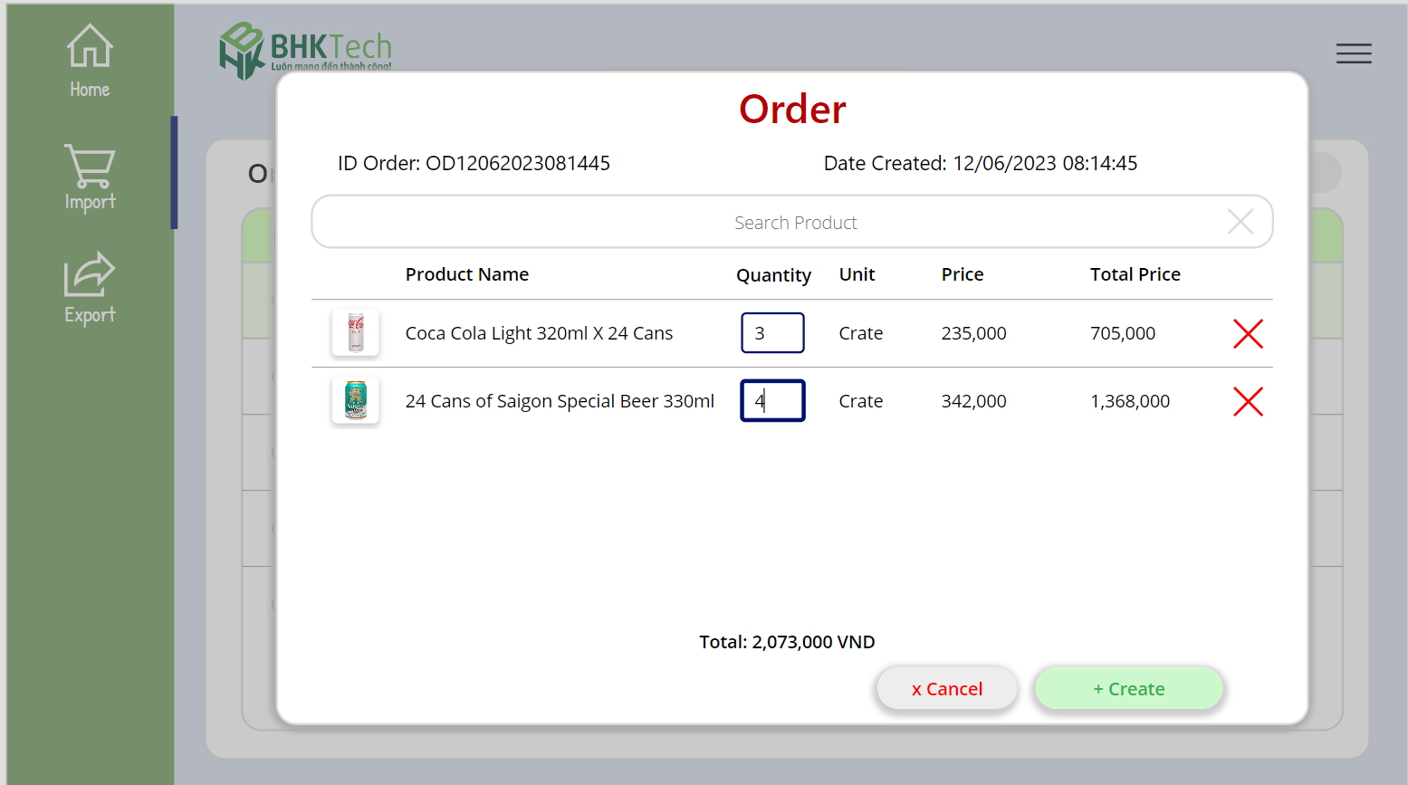

Giao diện tạo đơn nhập hàng – phân quyền Kế toán

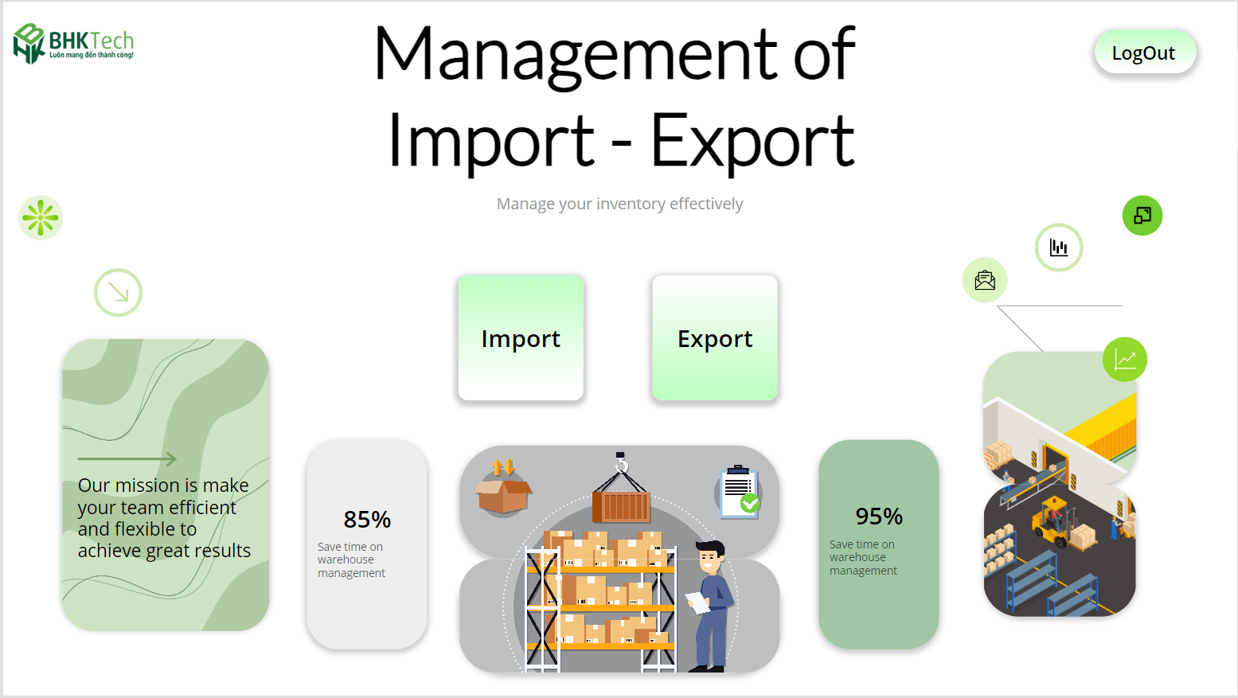

Giao diện trang chủ, quét mã QR code của đơn hàng – phân quyền Nhân viên nhập – xuất

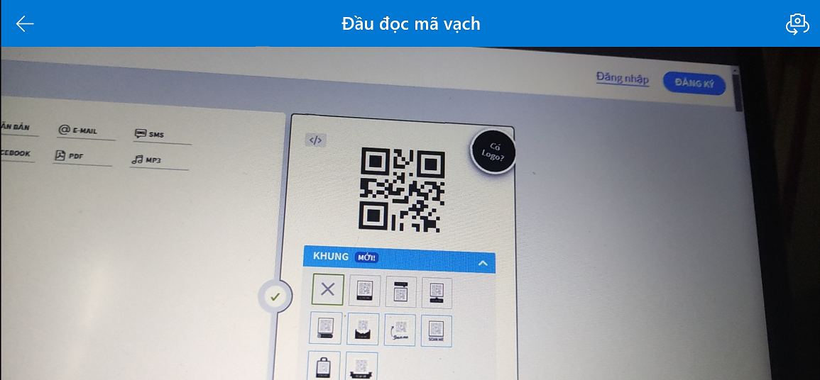

Quét mã QR đơn nhập – xuất 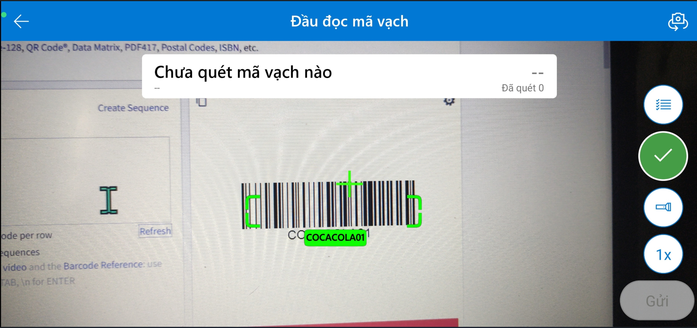

Quét Barcode sản phẩm

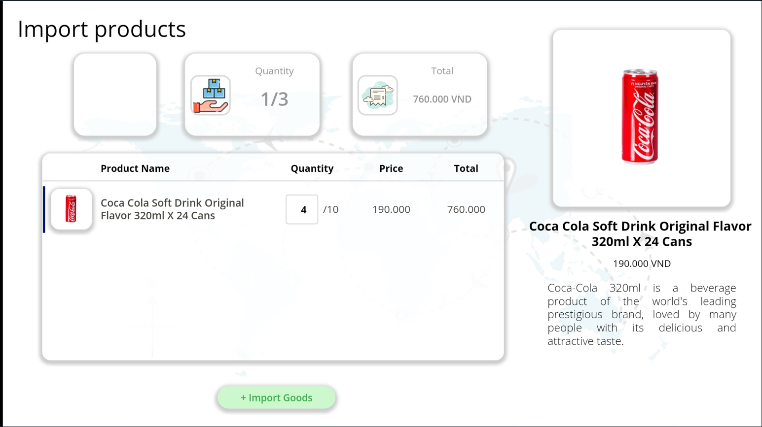

Sản phẩm khi được quét đúng mã sẽ hiển thị lên đơn nhập (hoặc xuất) phía bên quyền nhân viên Nhập – Xuất để kiểm kê hàng hóa trước khi nhập – xuất khỏi kho

<https://learn.microsoft.com/en-us/power-automate/get-started-logic-flow>

https://office365.soft365.vn/blog/power-apps-la-gi-tong-quan-ve-microsoft-power-apps/#:~:text=Microsoft%20Power%20Apps%20l%C3%A0%20m%E1%BB%99t,d%E1%BB%A5ng%20doanh%20nghi%E1%BB%87p%20t%C3%B9y%20ch%E1%BB%89nh.